

**О внесении изменений в постановление акимата Акмолинской области от 23 ноября 2015 года № А-11/534 "Об утверждении регламентов государственных услуг"**

***Утративший силу***

Постановление акимата Акмолинской области от 17 мая 2018 года № А-5/220. Зарегистрировано Департаментом юстиции Акмолинской области 13 июня 2018 года № 6668. Утратило силу постановлением акимата Акмолинской области от 3 февраля 2020 года № А-2/40

      Сноска. Утратило силу постановлением акимата Акмолинской области от 03.02.2020 № А-2/40 (вводится в действие со дня официального опубликования).

      В соответствии с Законами Республики Казахстан от 23 января 2001 года "О местном государственном управлении и самоуправлении в Республике Казахстан", от 15 апреля 2013 года "О государственных услугах", акимат Акмолинской области ПОСТАНОВЛЯЕТ:

      1. Внести в постановление акимата Акмолинской области "Об утверждении регламентов государственных услуг" от 23 ноября 2015 года № А-11/534 (зарегистрировано в Реестре государственной регистрации нормативных правовых актов № 5162, опубликовано 18 января 2016 года в информационно-правовой системе "Әділет") следующие изменения:

      подпункт 1) пункта 1 исключить;

      в регламенте государственной услуги "Возмещение затрат на обучение на дому детей-инвалидов", утвержденном указанным постановлением:

      пункт 1 изложить в новой редакции:

      "1. Государственная услуга "Возмещение затрат на обучение на дому детей-инвалидов" (далее - государственная услуга) оказывается отделами занятости и социальных программ районов Акмолинской области, городов Кокшетау и Степногорск (далее – услугодатель).

      Прием заявления и выдача результата оказания государственной услуги осуществляются через:

      1) некоммерческое акционерное общество "Государственная корпорация "Правительство для граждан" (далее – Государственная корпорация);

      2) веб-портал "электронного правительства": www.egov.kz (далее – Портал) при назначении возмещения затрат на обучение на дому детей-инвалидов, а также получения информации о назначении возмещения затрат на обучение на дому детей-инвалидов (далее - пособие).";

      подпункт 5) пункта 5 изложить в новой редакции:

      "5) сотрудник канцелярии выдает уведомление – 30 минут.";

      подпункт 5) пункта 8 изложить в новой редакции:

      "5) сотрудник канцелярии выдает уведомление – 30 минут.";

      приложение 2 к указанному регламенту изложить в новой редакции согласно приложению 1 к настоящему постановлению;

      в регламенте государственной услуги "Выдача справки, подтверждающей принадлежность заявителя (семьи) к получателям адресной социальной помощи", утвержденном указанным постановлением:

      пункт 1 изложить в новой редакции:

      "1. Государственная услуга "Выдача справки, подтверждающей принадлежность заявителя (семьи) к получателям адресной социальной помощи" (далее - государственная услуга) оказывается отделами занятости и социальных программ районов Акмолинской области, городов Кокшетау и Степногорск и акимами поселка, села, сельского округа (далее – услугодатель).

      Прием заявления и выдача результата оказания государственной услуги осуществляются через:

      1) некоммерческое акционерное общество "Государственная корпорация "Правительство для граждан" (далее – Государственная корпорация);

      2) услугодателя;

      3) веб-портал "электронного правительства": www.egov.kz (далее – Портал);

      4) коммунальное государственное учреждение "Центр занятости населения" (далее – Центр).";

      пункт 5 изложить в новой редакции:

      "5. Содержание каждой процедуры (действия), входящей в состав процесса оказания государственной услуги, длительность его выполнения, в разрезе каждого структурного подразделения:

      1) ответственный исполнитель осуществляет прием документов, проверяет, регистрирует и подготавливает справку – 5 минут;

      2) руководитель подписывает справку услугополучателя, подтверждающую принадлежность (либо отсутствие принадлежности) услугополучателя к получателям адресной социальной помощи - 5 минут;

      3) ответственный исполнитель выдает справку, подтверждающую принадлежность (либо отсутствие принадлежности) услугополучателя к получателям адресной социальной помощи услугополучателю (либо его представителю по нотариально заверенной доверенности) – 5 минут.";

      пункт 7 изложить в новой редакции:

      "7. Перечень структурных подразделений (работников) услугодателя, которые участвуют в процессе оказания государственной услуги:

      1) ответственный исполнитель;

      2) руководитель.";

      пункт 8 изложить в новой редакции:

      "8. Описание последовательности процедур (действий) между структурными подразделениями (работниками) с указанием длительности каждой процедуры (действия):

      1) ответственный исполнитель осуществляет прием документов, проверяет, регистрирует и подготавливает справку – 5 минут;

      2) руководитель подписывает справку услугополучателя, подтверждающую принадлежность (либо отсутствие принадлежности) услугополучателя к получателям адресной социальной помощи - 5 минут;

      3) ответственный исполнитель выдает справку, подтверждающую принадлежность (либо отсутствие принадлежности) услугополучателя к получателям адресной социальной помощи услугополучателю (либо его представителю по нотариально заверенной доверенности) – 5 минут.";

      приложение 2 к указанному регламенту изложить в новой редакции согласно приложению 2 к настоящему постановлению.

      2. Контроль за исполнением настоящего постановления возложить на заместителя акима Акмолинской области Бектенова О.А.

      3. Настоящее постановление вступает в силу со дня государственной регистрации в Департаменте юстиции Акмолинской области и вводится в действие со дня официального опубликования.

|  |  |
| --- | --- |
| *Аким Акмолинской области* | *М.Мурзалин* |

|  |  |
| --- | --- |
|  | Приложение 1 к постановлению акимата Акмолинской области от 17 мая 2018 года № А-5/220 |
|  | Приложение 2 к Регламенту государственной услуги "Возмещение затрат на обучение на дому детей-инвалидов" |

**Справочник бизнес-процессов оказания государственной услуги "Возмещение затрат на обучение на дому детей-инвалидов"**

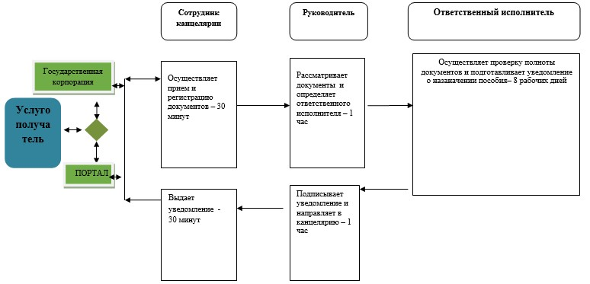



|  |  |
| --- | --- |
|  | Приложение 2 к постановлению акимата Акмолинской области от 17 мая 2018 года № А-5/220 |
|  | Приложение 2 к регламенту государственой услуги "Выдача справки, подтверждающей принадлежность заявителя (семьи) к получателям адресной социальной помощи" |

**Справочник бизнес-процессов оказания государственной услуги "Выдача справки, подтверждающей принадлежность заявителя (семьи) к получателям адресной социальной помощи"**

      При обращении услугополучателя (либо его представитель по доверенности) к услугодателю

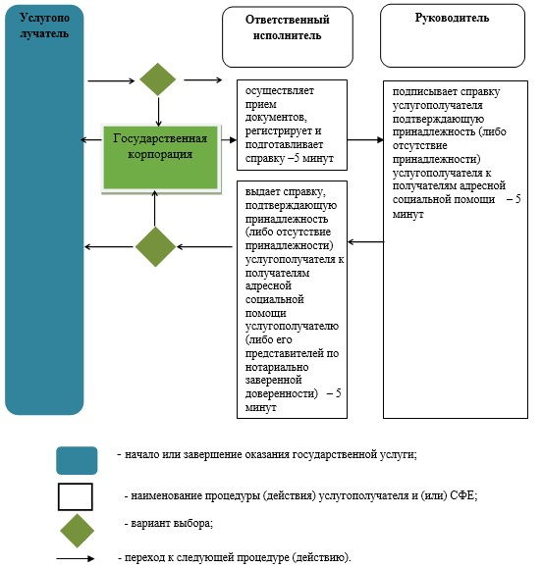

**Справочник бизнес-процессов оказания государственной услуги "Выдача справки, подтверждающей принадлежность заявителя (семьи) к получателям адресной социальной помощи"**

      При обращении услугополучателя (либо его представитель по доверенности) через Центр занятости населения

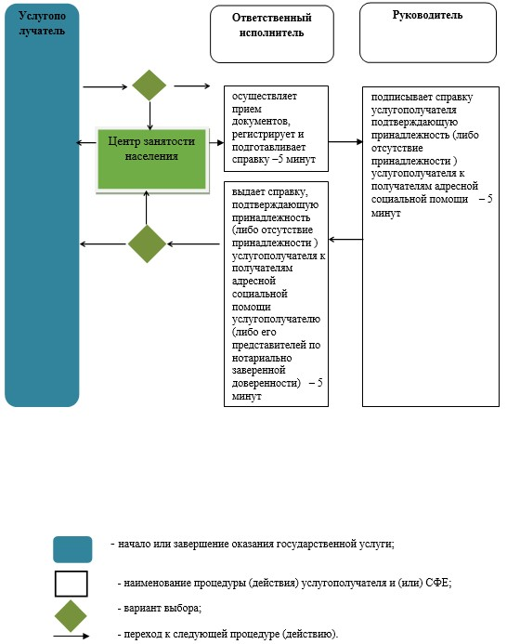

© 2012. РГП на ПХВ «Институт законодательства и правовой информации Республики Казахстан» Министерства юстиции Республики Казахстан